【資金繰りDIの推移】（大阪市）
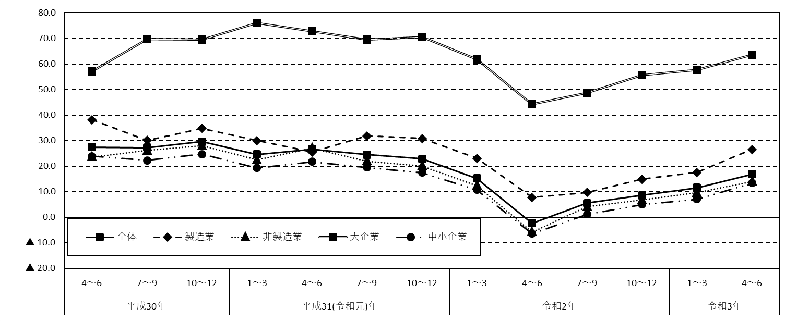
（資料）大阪市「景気観測調査」
※ DIは「業況判断DIの推移」データと同様

【単独世帯数・高齢単独世帯数の推移】（大阪市）
（資料）総務省「国勢調査」

